天主教石鐘山紀念小學
常識科活動工作紙一

姓名:___________________( )
你對此工作紙喜愛的程度 | 請在臉上填色
你對此工作紙喜愛的程度 | ☺ ☺ 😐 ☹
班別:___________________
日期:___________________

- 細閱下圖。
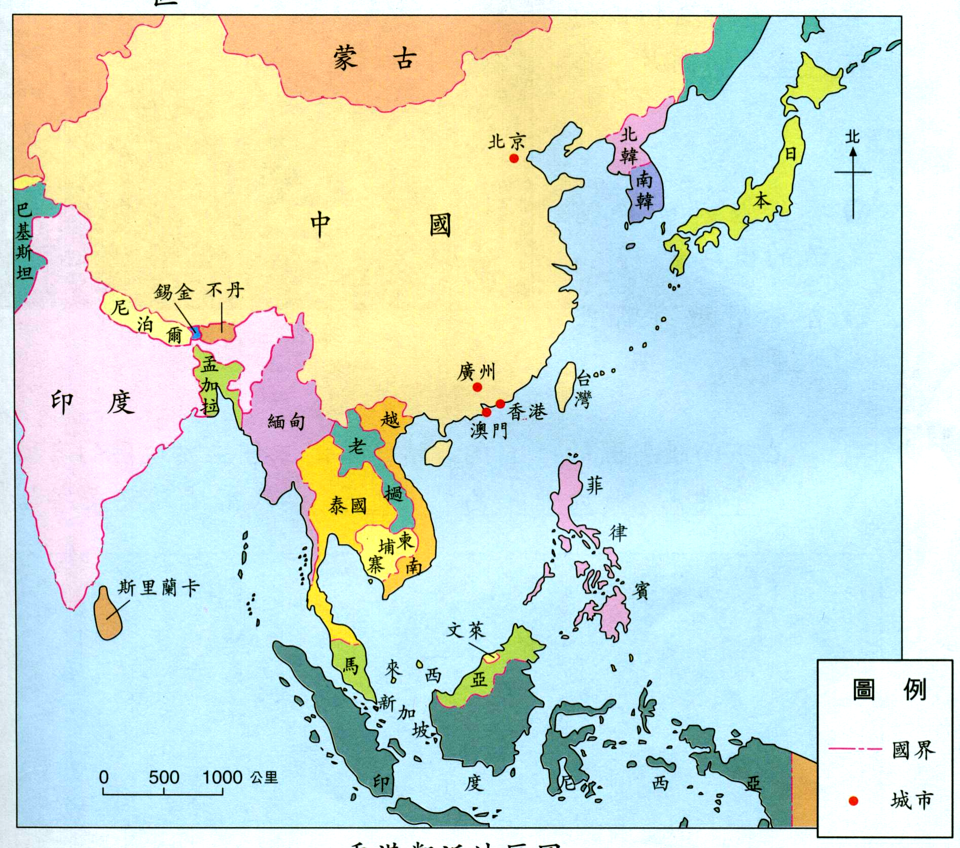
亞洲地圖

- 完成以下方位圖，並就不同方位提供一國家/城市名稱作例子。
西北
香港
北
南
東南
北：__________
西北：________
西：__________
西南：________
東北：________
東：__________
東南：________
南：__________

第一頁
- 在以下亞洲地圖中選出兩個你最希望到訪的國家/城市，並給它們填上顏色。
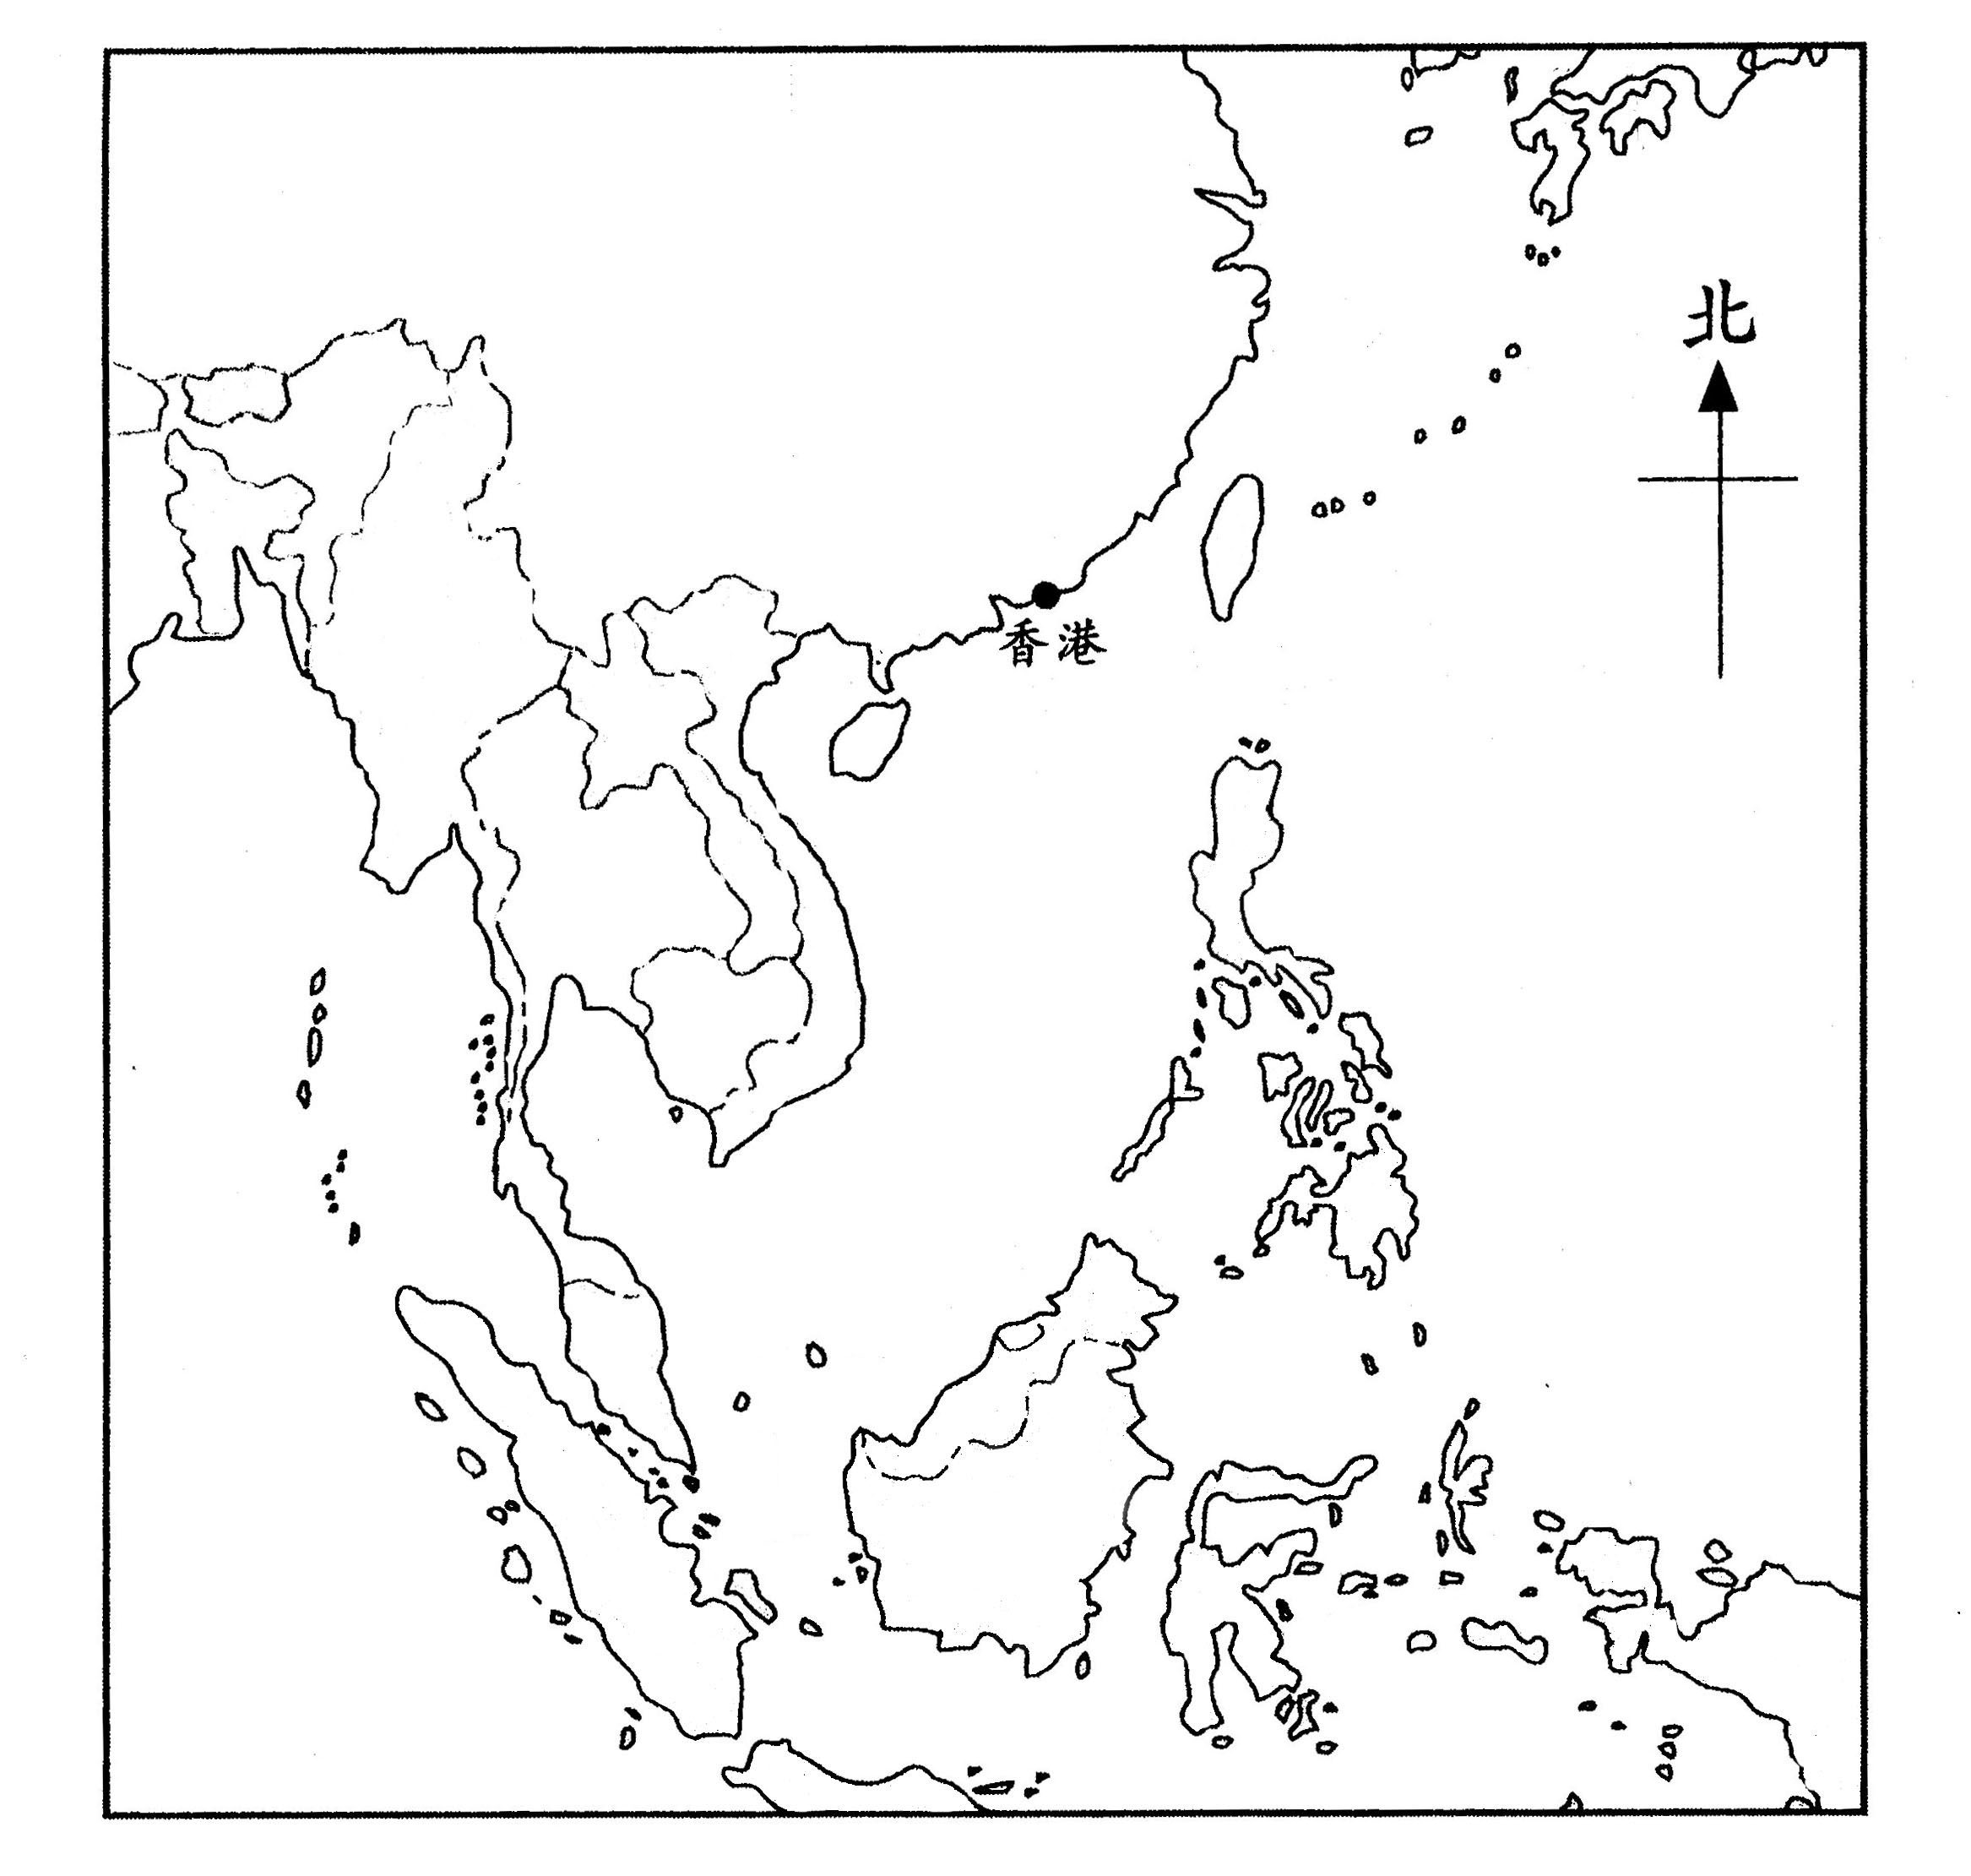
亞洲地圖

- 說明你為什麼希望到訪此兩個國家/城市，並註明該地區在香港的哪一方。
  - 我希望到訪的國家/城市是______________，它在香港的___________方，希望到訪的原因是_______________________________________________

  - 我希望到訪的國家/城市是______________，它在香港的___________方，希望到訪的原因是_______________________________________________
第二頁
天主教石鐘山紀念小學
常識科活動工作紙二
你對此工作紙喜愛的程度請在臉上填色☺ ☺ 😐 ☹

姓名：_______________________ ( ) 班別：_________ 日期：________________

請細閱圖例，並在地圖適當位置加上代表標誌及學校名稱。
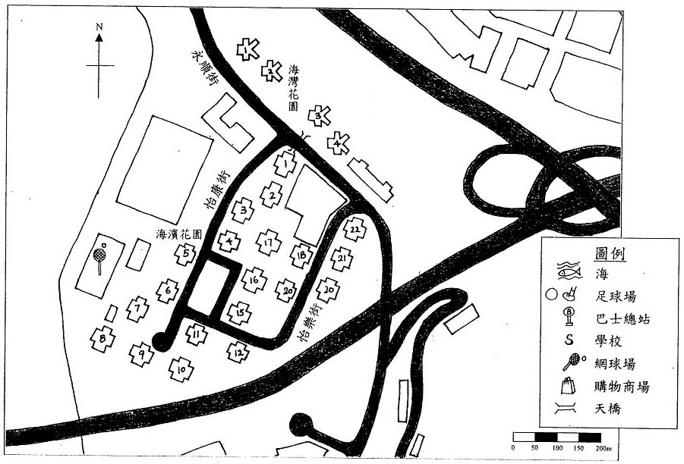
海濱花園地圖

天主教石鐘山紀念小學
常識科活動工作紙三

姓名:___________________( )
你對此工作紙喜愛的程度 | 請在臉上填色
你對此工作紙喜愛的程度 | ☺ ☺ 😐 ☹
班別:___________________
日期:___________________
- 請細閱學校的地址，並完成以下各部份。
荃灣海濱花園永順街三十九號

香港/九龍/新界
地區 ：____________________________________________
街道名稱/屋邨/
: ____________________________________________
鄉村及門牌號碼
大廈/樓宇名稱/
: ____________________________________________
地段號碼
座 : ____________________________________________
樓 : ____________________________________________
室 : ____________________________________________

- 請細閱以下資料，然後組織成一地址，並寫於空格內。

香港/九龍/新界
葵芳
地區 ：____________________________________________
榮芳路九號
街道名稱/屋邨/
: ____________________________________________
鄉村及門牌號碼
恆景花園
大廈/樓宇名稱/
: ____________________________________________
地段號碼
二
座 : ____________________________________________
十五
樓 : ____________________________________________
A
室 : ____________________________________________

